Leabharlann Náisiúnta na hÉireann
Treochlár um Ghníomhú ar son na hAeráide 2025

Brian O’Donnell
Leas-Stiúrthóir & Ceannasaí na nEastát
Roinn na nEastát
22 Iúil 2025

Uimhir an Leagain | LT Faofa/Tugtha faoi deara | LT Faofa/Tugtha faoi deara  Dáta | Bord Faofa/  Tugtha faoi deara | Bord Faofa/Tugtha faoi deara  Dáta | Achoimre ar an athbhreithniú
2025/01 | Faofa | 22/07/2025 | 28/08/2025 |  | Nuashonrú Bliantúil

Ábhar
1.0 Réamhrá 3
2.0 Ár Spriocanna 5
2.1 An sprioc éifeachtúlachta fuinnimh a bhaint amach (feabhsú 50% faoi 2030) 5
Bearna Go Sprioc Pleanáil Tionscadail Amach Anseo 6
3.0 Ár nDaoine 10
3.1. Ceannaireacht agus Rialachas do Ghníomhú ar son na hAeráide 12
3.2 Foireann a Mhealladh agus a Oiliúint 16
4.0 Ár mBealach Oibre 18
4.1 Córais agus creidiúnú bainistíochta fuinnimh & comhshaoil 18
4.2 Tuairisciú ar Chóras M&T ​ÚFIÉ 18
4.3 Soláthar Poiblí Glas 18
4.4 Tógáil 19
4.5 Cur Amú Bia 19
4.6 Trealamh TFC 19
4.7 Páipéar 19
4.8 Uisce 20
4.9 Ábhair Eile 20
5.0 Ár bhFoirgnimh agus Feithiclí 20
Aguisín A: Bosca 10.2 – Seicliosta ar Shainordú um Ghníomhú ar son na hAeráide na hEarnála Poiblí 22
Aguisín B: Spriocanna fuinnimh & GCT - príomhtháscairí 27
Aguisín C: Tábla Rialaithe Athruithe 34

1.0 Réamhrá
Tógann Treochlár NLI um Ghníomhú ar son na hAeráide 2025 ar threochlár na bliana seo caite trí na bearta agus na gníomhartha a theastaíonn chun na buiséid charbóin agus na huasteorainneacha astaíochtaí earnála a sheachadadh a bheachtú agus a nuashonrú. Soláthraíonn treochlár sa phlean chun gníomh cinntitheach a dhéanamh ionas go ndéanfaidh NLI a chion d’fhonn astaíochtaí na hÉireann a laghdú faoina leath faoi 2030 agus glan-nialas a bhaint amach tráth nach déanaí ná 2050, mar a gealladh san Acht um Ghníomhú ar son na hAeráide agus um Fhorbairt Ísealcharbóin (Leasú) 2021.
Ag leanúint ar aghaidh ó fhaomhadh agus dul chun cinn Threochlár NLI um Ghníomhú ar son na hAeráide 2024, ionchorpróidh Treochlár NLI um Ghníomhú ar son na hAeráide 2025 ceanglais ón bPlean um Ghníomhú ar son na hAeráide 2025 le haghaidh Comhlachtaí na hEarnála Poiblí. Leagtar amach i dTreochlár NLI um Ghníomhú ar son na hAeráide 2025 tosaíochtaí na heagraíochta agus na píblíne tionscadail chun na sprioc-cheanglais a bhaint amach agus a shárú nuair is féidir.
Gealladh sa Phlean um Ghníomhú ar son na hAeráide 2021 (PGA21) go gcríochnóidh comhlachtaí na hearnála poiblí Treochláir um Ghníomhú ar son na hAeráide faoi dheireadh 2022. Is doiciméad é an Treochlár um Ghníomhú ar son na hAeráide, atá le táirgeadh ag comhlachtaí earnála poiblí, a chuireann in iúl conas atá sé mar aidhm ag gach comhlacht poiblí na ceanglais a bhaineann le Sainordú um Ghníomhú ar son na hAeráide (an Sainordú) a chomhlíonadh agus a spriocanna éifeachtúlachta carbóin agus fuinnimh 2030 a bhaint amach. Baineann an ceanglas seo le gach comhlacht poiblí, seachas Údaráis Áitiúla, comhlachtaí tráchtála leathstáit agus scoileanna, a bhfuil a gceanglais féin ag gach ceann acu. Tá an Sainordú le nuashonrú go bliantúil.
Sa chéad Threochlár 2022, a d’fhormheas Bord NLI ar an 1 Nollaig 2022, dhírigh an NLI ar struchtúir agus pleananna nua a bhunú chun astaíochtaí iomlána a bhaineann le fuinneamh agus astaíochtaí a bhaineann le breoslaí iontaise óna n-oibríochtaí a laghdú i gcomhréir leis na spriocanna sa Phlean um Ghníomhú ar son na hAeráide 2021 (PGA21).
Taifeadtar sa Treochlár um Ghníomhú ar son na hAeráide 2025 seo an dul chun cinn go dtí seo agus leagtar amach tosaíochtaí don bhliain amach romhainn.
Clúdóidh leaganacha amach anseo den treochlár conas raon feidhme an Treochláir a leathnú, a d’fhéadfadh gáis cheaptha teasa neamhfhuinnimh eile, astaíochtaí indíreacha, agus oiriúnuithe eile ar an athrú aeráide a áireamh chomh maith le monatóireacht a dhéanamh ar dhul chun cinn agus píblíne tionscadail nuashonraithe banda a oiriúnú.

2.0 Ár Spriocanna
Leagann an Sainordú um Ghníomhú ar son na hAeráide síos spriocanna laghdaithe astaíochtaí agus éifeachtúlachta fuinnimh le haghaidh comhlachtaí poiblí:
- Astaíochtaí gás ceaptha teasa (GCT) a laghdú 51% faoi 2030
- An feabhas ar éifeachtúlacht fuinnimh san earnáil phoiblí a mhéadú go laghdú 50% faoi 2030
- Treochlár um Ghníomhú ar son na hAeráide 2025 a chur i bhfeidhm faoi dheireadh mhí Iúil 2025
Ina theannta sin, agus muid ag obair i dteannta Oifig na nOibreacha Poiblí (OOP), déanfaimid imscrúdú ar dheiseanna, a eascraíonn as measúnuithe mionsonraithe faoi stiúir na Foirne Deartha, agus úsáidfimid iad seo chun Rátáil Fuinnimh Foirgníochta ard (B nó níos airde) a bhaint amach, atá oiriúnach do shaintréithe oidhreachta stairiúla ár réadmhaoine.
Rachaimid i dteagmháil leis an OOP chun mionsonraí a thabhairt faoi phíblíne an tionscadail go dtí 2030, lena n-áirítear tionscadail agus gníomhaíochtaí sonracha, amlínte, riachtanais agus freagrachtaí maoinithe. Déanfaimid imscrúdú freisin ar phleananna féideartha eile chun tionscadail a mhaoiniú.

2.1 An sprioc éifeachtúlachta fuinnimh a bhaint amach (feabhsú 50% faoi 2030)
Sainaithníonn bonnlíne éifeachtúlachta fuinnimh, arna taifeadadh ag córas Monatóireachta agus Tuairiscithe ÚFIÉ (M&T) bonnlíne EnPI de 361 KWh/m² in 2009 nuair a socraíodh na sprioclaghduithe ar dtús.
Léiríonn tuarascáil Monatóireachta & Tuairiscithe (M&T) Údarás Fuinnimh Inbhuanaithe na hÉireann (ÚFIÉ) do 2024 coigilteas fuinnimh de 50.6% don NLI i gcomparáid leis an mbliain bhonnlíne 2009. Tá astaíochtaí Gás Ceaptha Teasa fós le laghdú 43.1% chun an sprioc a bhaint amach faoi 2030.
Leanfaidh an NLI ar aghaidh ag lorg coigilteas fuinnimh agus go háirithe chun na GCTanna a laghdú, áit a bhfuil obair shuntasach fós le déanamh chun laghduithe ar shainordú na hEarnála Poiblí a bhaint amach.
I measc na dtionscadal le bliain anuas a leanfaidh de bheith ag soláthar coigilteas fuinnimh tá:
- Leanúint ar aghaidh ag cur Forbairt nua ar an gCampas agus Samhaltú Bearna go Sprioc ar phíblíne tionscadail den sórt sin chun cinn.
- Athbhreithniú ar straitéis táirgthe uisce te intíre go háirithe i míonna an tsamhraidh chun caillteanais neamhriachtanacha cúrsaíochta a laghdú.
- Straitéis rialuithe CBF lena n-áirítear malartóir teasa nuashonraithe, rialú níos mó ar aschur fuinnimh laistigh den NLI.
- Seaicéid inslithe a sholáthar do shraitheanna comhla sa dá phríomhsheomra ghléasra
- Insliú a chur ar fáil do phíobair íoslaigh an phríomhfhoirgnimh, rud a laghdaíonn caillteanas teasa cúrsaíochta ó phíobair.
Leanfaidh an NLI ag forbairt agus ag feabhsú anailíse ar phatrúin tomhaltais fuinnimh chun cabhrú le gníomhaíocht nó láithreacha ardúsáide fuinnimh a aithint. Má tá bearna ann maidir leis na laghduithe sainordaithe ar astaíochtaí GCT a bhaint amach, aithneoimid roghanna breise i ndáil le conairí éifeachtúlachta fuinnimh lena n-áirítear gníomhaíochtaí atá beartaithe chun spriocanna éifeachtúlachta fuinnimh a bhaint amach, trí thionscadail agus amlínte sonracha a shonrú trí rannpháirtíocht le OOP.

Bearna Go Sprioc Pleanáil Tionscadail Amach Anseo
Tá píblíne tionscadail múnlaithe againn, (bunaithe ar bhogearraí Bhearna go Sprioc 2022) leis na tionscadail fuinnimh seo a leanas:

Teideal an tionscadail | Suíomh
- Gloiniú Breise Céim 2 | 2-3 Sráid Chill Dara
- Uasghrádú ar Ghloiniú Céim 3 | 2-3 Sráid Chill Dara
- Folmhaigh Íoslach NPA | NPA
- Ionad Fuinnimh Nua & Caidéil Teasa | 2-3 Sráid Chill Dara
- Folmhaigh Páirc Thiar | PT
- Tóg stóras nua | 2-3 Sráid Chill Dara

Déanfar an tsamhail a nuashonrú a luaithe a bheidh tuilleadh eolais ar fáil maidir le sainmhíniú an chláir agus an tionscadail.
Aschur Samhail ‘Bearna go Sprioc’ ÚFIÉ
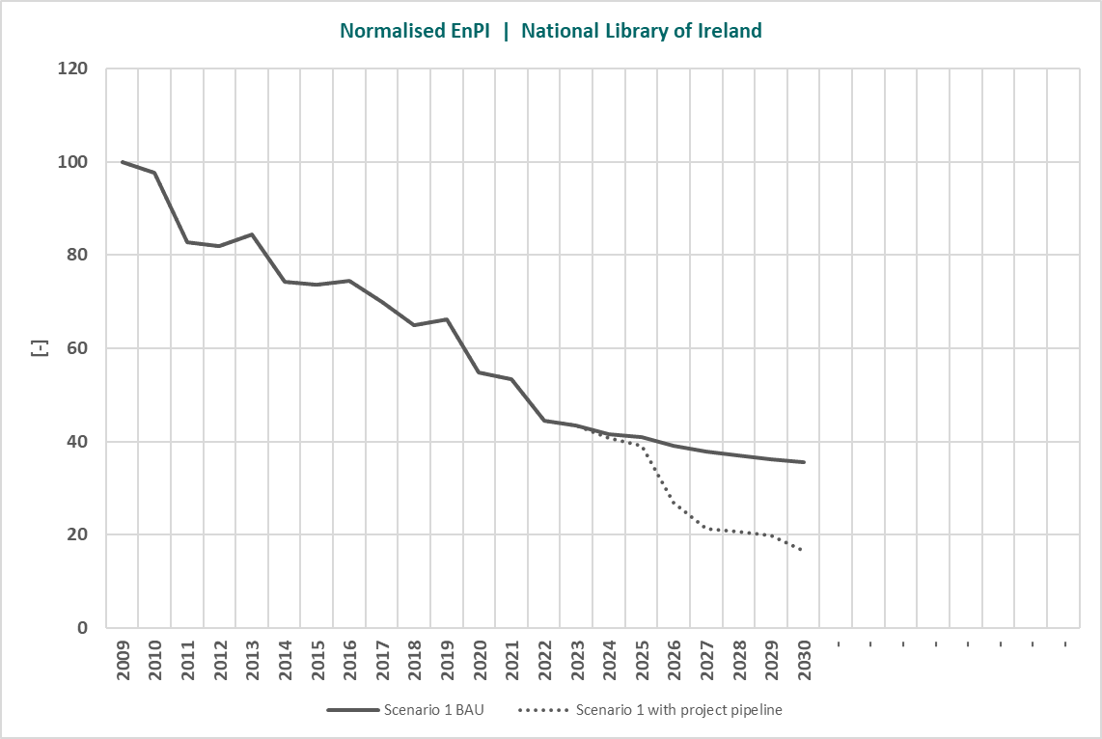
Graf 1: Léiríonn Cás 1 gan aon tionscadal breise (Líne sholadach) feidhmíocht fuinnimh ach áirítear leis dícharbónú eangaí.
Léiríonn Cás 1 Le Píblíne an Tionscadail (líne poncaithe) laghdú fuinnimh réamh-mheasta go 16.6% d’úsáid fuinnimh bonnlíne 2009 agus laghdú samhaltaithe 67% GCT (ag sárú an sprioclaghdaithe 51%)

Normalised EnPI | EnPI Normalaithe
National Library of Ireland | Leabharlann Náisiúnta na hÉireann
Scenario 1 BAU | Cás 1 BAU
Scenario 1 with project pipeline | Cás 1 le píblíne tionscadail
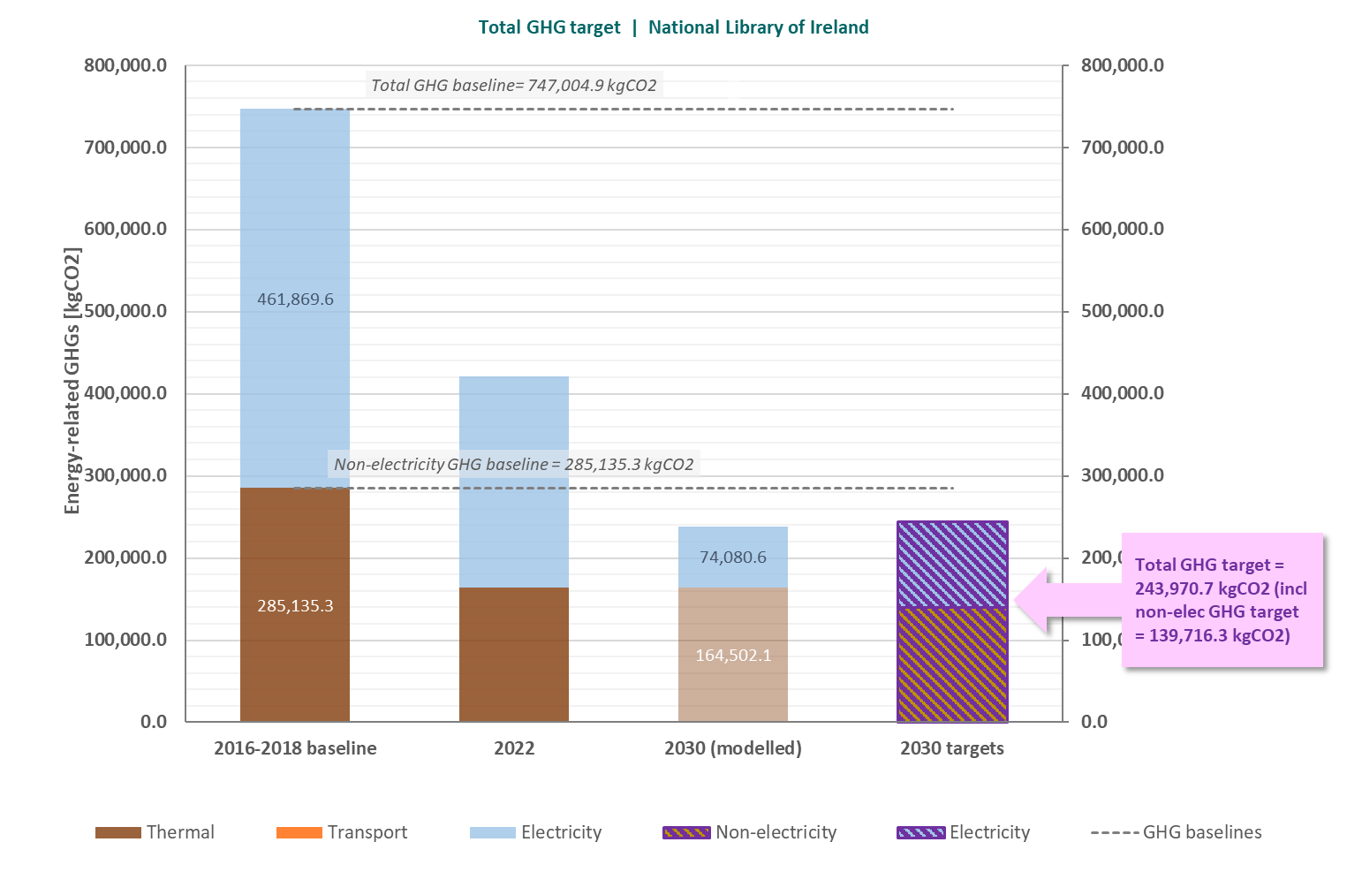
Graf 2: Samhail Dícharbónaithe (le píblíne Tionscadail).

Total GHG target | Sprioc iomlán GCT
National Library of Ireland | Leabharlann Náisiúnta na hÉireann
Total GHG baseline = 747,004.9 kgCO2 | Bonnlíne iomlán GCT = 747,004.9 kgCO2
Non-electricity GHG baseline = 285,135.3 kgCO2 | Bonnlíne GCT neamhleictreachais = 285,135.3 kgCO2
Energy-related GHGs [kgCO2] | GCTanna a bhaineann le fuinneamh [kgCO2]
2016-2018 baseline | Bonnlíne 2016-2018
2030 (modelled) | 2030 (samhlaithe)
2030 targets | Spriocanna 2030
Thermal | Teirmeach
Transport | Iompar
Electricity | Leictreachas
Non-electricity | Neamhleictreachas
Electricity | Leictreachas
GHG baselines | Bonnlínte GCT

3.0 Ár nDaoine
Mar chuid de Threochlár um Ghníomhú ar son na hAeráide 2025 an NLI, leanfaidh an eagraíocht de bheith ag ionchorprú oiliúna chuí maidir le gníomhú ar son na haeráide agus le hinbhuanaitheacht (teicniúil agus iompraíochta, lena n-áirítear oiliúint ar sholáthar glas) i straitéisí foghlama agus forbartha do bhaill foirne. Tá an NLI tiomanta do rannpháirtíocht na foirne maidir le saincheisteanna aeráide, lena n-áirítear díriú ar lorg carbóin na heagraíochta a laghdú. Áireofar leis sin cruinnithe ‘Gach ball foirne’ leis an bpríomhfhócas ar shaincheisteanna aeráide agus feasacht a mhúscailt ar an ábhar.
Déanfaidh Foireann Ghlas an NLI agus sealbhóirí oifige cuí taighde ar oiliúint oiriúnach agus chuí chun doimhneacht an eolais a mhéadú i gcoitinne chomh maith le hoiliúint shonrach a bhaineann le poist a bhaineann le gníomhaíochtaí gníomhaíochta aeráide. Geallann an NLI tacú leis an bhfoireann trí am agus maoiniú a chur ar fáil d’oiliúint oiriúnach a bhaineann le Gníomhú ar son na hAeráide. Ó foilsíodh Treochlár um Ghníomhú ar son na hAeráide 2024 an NLI, tá fáilte curtha ag Foireann Ghlas an NLI roimh bhall foirne nua – Karl Fagan (Bainisteoir Foirgneamh agus Slándála). Feidhmíonn Ceannasaí na nEastát mar Churadh na hAeráide agus na hInbhuanaitheachta agus atá freagrach as an sainordú a chur i bhfeidhm agus a thuairisciú.
Éilíonn an Sainordú um Ghníomhú ar son na hAeráide go mbunófar struchtúir cheannaireachta agus rialachais do ghníomhú ar son na haeráide, agus go mbeidh baill foirne páirteach sa ghníomhaíocht ar son na haeráide agus oiliúint chuí orthu. Tá Foireann Ghlas bunaithe agus curtha ar fáil ag an NLI, a thuairiscíonn don bhainistíocht shinsearach, chun go mbeidh siad ina spreagthaí comhtháite inbhuanaitheachta san eagraíocht. Tá na Téarmaí Tagartha do choiste Foireann Ghlas leagtha amach agus ceadaithe ag an bhfoireann cheannaireachta, mar aon le pearsanra tosaigh a cheapadh chun tús a chur le hobair na Foirne Glasa. Tá róil agus freagrachtaí soiléire sonraithe ag Foireann Glas an NLI do gach ball agus tá siad tiomanta do spriocanna comhroinnte a bhaint amach mar chuid d’ailíniú le treoir an Treochláir um Ghníomhú ar son na hAeráide 2025 ó chomhlachtaí na hearnála poiblí. Tá an NLI tiomanta a chinntiú go gcríochnóidh gach bainistíocht shinsearach (leibhéal PO nó a chomhionann agus os a chionn) agus baill de Bhoird Stáit cúrsa oiliúna ceannaireachta um ghníomhú ar son na haeráide in 2025.
Chomh maith le faisnéisiú chun rannpháirtíocht na foirne i ngníomhú ar son na haeráide a fheabhsú, táthar ag súil le sainoiliúint i réimsí an tSoláthair Ghlais, na Bainistíochta Áiseanna agus na Bainistíochta Fuinnimh chomh maith le bearta caomhnaithe fuinnimh agus straitéisí a oireann dár bhfoirgnimh, dár mbailiúcháin agus dár ngníomhaíochtaí. Cuirfidh baill den Fhoireann Ghlas, nó saineolaithe ar tugadh cuireadh dóibh, ócáid cheardlainne, nó Cruinniú Uile-Fhoireann amháin ar a laghad i láthair gach bliain, chun baill foirne a mhealladh ar shaincheisteanna aeráide, lena n-áirítear díriú ar lorg carbóin na heagraíochta a laghdú, agus tionscnaimh eile. Seo thíos liosta d’oiliúint maidir le gníomhú ar son na haeráide a bhaineann leis an bhfoireann go dtí seo:
Baill Foirne | Oiliúint | Cuideachta
Gach ball | Cumhacht Optamaithe OOP | Aramark
Gach ball | Feasacht ar Straitéis Inbhuanaitheachta | Mortice Consulting
Foireann Ghlas NLI | Bunfhuinnimh | ÚFIÉ
Bainistíocht Shinsearach NLI | Cúrsa IRP um Ghníomhú ar son na hAeráide | IRP
Bord NLI | Oiliúint Cheannaireachta um Ghníomhú ar son na hAeráide | Halla Hughes, Ollscoil Cambridge
Bainisteoir Áiseanna | Clár Náisiúnta na bhFoirne Glasa | Consult Eco
Bainisteoir Áiseanna | Clár Céime Onóracha Leibhéal 8 a chlúdaíonn saincheisteanna Inbhuanaitheachta & Aeráide | Coláiste Uí Ghríofa

3.1. Ceannaireacht agus Rialachas do Ghníomhú ar son na hAeráide
An struchtúr rialachais don aeráid agus don inbhuanaitheacht, lena n-áirítear cairt a léiríonn freagrachtaí.
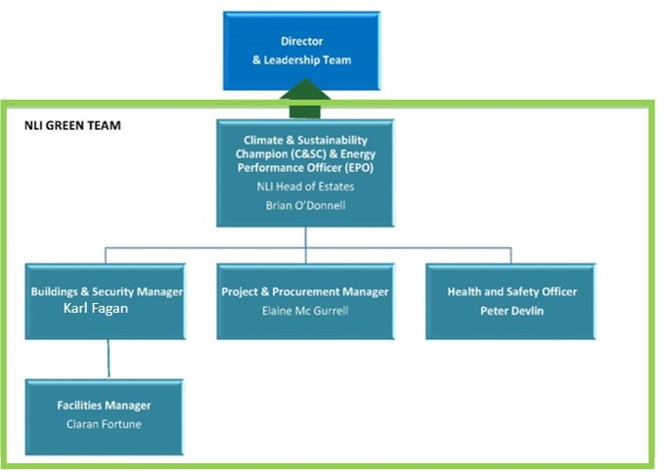
Director & Leadership Team | Stiúrthóir & Foireann Cheannaireachta
NLI GREEN TEAM | FOIREANN GHLAS NLI
Climate & Sustainability Champion (C&SC) & Energy Performance Officer (EPO) | Curadh Aeráide & Inbhuanaitheachta (CA&I) & Oifigeach Feidhmíochta Fuinnimh (OFF)
NLI Head of Estates | Ceannasaí na nEastát
Buildings & Security Manager | Bainisteoir Foirgneamh & Slándála
Facilities Manager | Bainisteoir Áiseanna
Project & Procurement Manager | Bainisteoir Tionscadail & Soláthair
Health and Safety Officer | Oifigeach Sláinte agus Sábháilteachta
Ba cheart go mbeadh an Curadh Aeráide agus Inbhuanaitheachta ainmnithe ina bhall den Bhord Bainistíochta agus tuairiscíonn sé go díreach don Stiúrthóir. Tá freagracht ar an gCuradh Aeráide agus Inbhuanaitheachta as an Sainordú a chur i bhfeidhm agus tuairisc a thabhairt air.
Ba cheanglas de chuid Straitéis Fuinnimh na hEarnála Poiblí 2017 ball den fhoireann ardbhainistíochta a cheapadh mar Oifigeach Feidhmíochta Fuinnimh. Ba cheart go mbeadh cumhachtaí cinnteoireachta ag OFFanna maidir le háiseanna, buiséid chorparáideacha agus soláthar. Tugtar faoi deara gur féidir le OFF atá rangaithe go cuí feidhmiú mar Churadh Aeráide agus Inbhuanaitheachta eagraíochta i gcomhlachtaí poiblí níos lú. Ós rud é gur comhlacht poiblí níos lú é, gníomhaíonn Leas-Stiúrthóir & Ceannasaí na nEastát an NLI, ball den fhoireann cheannaireachta bainistíochta, i ról an Oifigeach Feidhmíochta Fuinnimh (OFF) freisin. Tá cumhachtaí cinnteoireachta ag an OFF maidir le bainistíocht áiseanna, buiséid chorparáideacha agus soláthar, chomh maith le freagracht as tuairisciú corparáideach agus airgeadais, ionas gur féidir leo:
- Ceannaireacht a dhéanamh ar fhorbairt bhreise ár bPlean Bainistíochta Fuinnimh mar chuid lárnach dár bpróisis Pleanála Gnó agus Bainistíochta Feidhmíochta.
- Cur i bhfeidhm na ngníomhartha agus na dtionscadal a comhaontaíodh faoinár bPlean Bainistíochta Fuinnimh a chur chun cinn.
- Freagracht shoiléir a shannadh as ár bPlean Bainistíochta Fuinnimh a chur i bhfeidhm agus a chinntiú go bhfuil an oiliúint agus an tacaíocht riachtanach ag an bhfoireann chun na cúraimí seo a chur i gcrích.
- A chinntiú go socraítear ár spriocanna bliantúla maidir le coigilt fuinnimh.
- Tráthúlacht agus cáilíocht ár dtuarascálacha sonraí bliantúla a chinntiú do Chóras Monatóireachta & Tuairiscithe Feidhmíochta Fuinnimh na hEarnála Poiblí ÚFIÉ.
- A chinntiú go soláthraítear ár dtuarascáil go tráthúil don Mheabhrán Bliantúil don Rialtas maidir le cur i bhfeidhm na Straitéise seo.
- Na tascanna seo a chur san áireamh mar chuid de shocrú spriocanna bliantúil faoi CBFF
Ba cheart go n-áireofaí sa “Fhoireann Ghlas” ainmnithe na príomhróil a theastaíonn chun gníomhú ar son na haeráide a chomhlíonadh, mar shampla bainisteoir inbhuanaitheachta (má tá ceann ann), OFF, bainisteoir eastát ar a laghad. D’fhéadfadh ról a bheith ag feidhmeanna soláthair agus acmhainní daonna freisin. Ba cheart freagrachtaí maidir le gníomhú ar son na haeráide a chur le cur síos ar ról an phoist.
Tá ainmneacha agus róil daoine aonair a cheaptar ar an bhFoireann Ghlas leagtha amach thíos:
Ball d’Fhoireann Ghlas an NLI | Ról & Freagracht | Ríomhphost
Brian O’Donnell,  Leas-Stiúrthóir & Ceannasaí na nEastát | Curadh Aeráide agus Inbhuanaitheachta (CA&I).  Oifigeach Feidhmíochta Fuinnimh (OFF), maoirseacht a dhéanamh ar áiseanna, buiséad agus soláthar don Phlean um Ghníomhú ar son na hAeráide.  Tuairiscíonn ball den Fhoireann Cheannaireachta go díreach don Stiúrthóir. | bodonnell@nli.ie
Karl Fagan  Bainisteoir Foirgneamh & Slándála | Bainistíocht Foirgneamh. Straitéis oibríochtaí foirgneamh a cheapadh, oibríochtaí coigilte fuinnimh a thionscnamh, agus uasghrádú a dhéanamh ar ghléasra agus ar sheirbhísí atá ann cheana | kfagan@nli.ie
Elaine McGurrell,  Bainisteoir Tionscadail & Soláthair | Soláthar Glas agus bainistíocht tionscadail ar thionscadail nua coigilte fuinnimh.  Is féidir cúnamh a sholáthar ó bhainisteoir soláthair an NLI, John McPhillips | emcgurrell@nli.ie
Peter Devlin,  Bainisteoir Sláinte agus Sábháilteachta | Oifigeach Rochtana NLI  Ball de Choiste EEDI | pdevlin@nli.ie
Ciaran Fortune,  Bainisteoir Áiseanna | Bainisteoir Áiseanna. Chun oibríochtaí coigilte fuinnimh, agus uasghráduithe, a lorg ar ghléasra agus ar sheirbhísí atá ann cheana féin. Comhordú le OOP.  Rúnaí na Foirne Glasa: Miontuairiscí na gcruinnithe a thaifeadadh. Faisnéis nuashonraithe a scaipeadh maidir le Gníomhú ar son na hAeráide agus Coigilt Fuinnimh, lena n-áirítear an feachtas ‘Laghdaigh d’Úsáid’, chuig baill foirne chun rannpháirtíocht úsáideoirí a spreagadh i measc na foirne.  Monatóireacht a dhéanamh ar ríomhphoist chuig Foireann Ghlas an NLI agus freagra a thabhairt orthu | cfortune@nli.ie  greenteam@nli.ie
Féach ar Théarmaí Tagartha Fhoireann Ghlas an NLI le haghaidh tuilleadh sonraí faoin bhFoireann Ghlas.

3.2 Foireann a Mhealladh agus a Oiliúint
Leagtar amach i bPlean um Ghníomhú ar son na hAeráide 2025 an NLI pleananna na Foirne Glasa maidir le baill foirne a mhealladh agus a oiliúint. Áirítear leis an bplean don Fhoireann Ghlas:
- Tá cúrsa um ghníomhú ar son na haeráide agus inbhuanaitheacht déanta ag an mBainisteoir Saoráidí (Rúnaí Fhoireann Ghlas an NLI) - ‘Clár Náisiúnta na bhFoirne Glasa’ agus tá sé cláraithe faoi láthair i gclár oideachais dhá bhliain ar leibhéal céime onóracha a chlúdaíonn topaicí ar nós inbhuanaitheachta agus saincheisteanna comhshaoil.
- I measc phríomhchuspóirí an Bhainisteora Áiseanna sa ról seo tá straitéis oibríochtaí foirgnimh a cheapadh, oibríochtaí coigilte fuinnimh a thionscnamh, agus uasghrádú ar ghléasra agus ar sheirbhísí atá ann cheana féin.
- D’eagraigh Foireann Ghlas an NLI cur i láthair ceardlainne bliantúil do 'gach ball foirne' ar an 4 Meán Fómhair 2024 a bheoshruthú agus a taifeadadh d’aon bhall foirne nárbh fhéidir leo freastal. Dhírigh an cur i láthair ar ghníomhaíochtaí cuí maidir leis an aeráid agus ar ghníomhartha inbhuanaitheachta don eagraíocht. Rinne comhairleoir de chuid OOP Optimise Power@ Work an oiliúint a chur ar fáil.
- Reáchtáil Foireann Ghlas an NLI, agus iad ag obair i dtreo Straitéis agus Beartas Inbhuanaitheachta an NLI a fhorbairt, sraith laethúil ceardlann agus cur i láthair ar an 5 Feabhra 2025, a d’fhostaigh an Fhoireann Cheannaireachta, an fhoireann uile agus príomhpháirtithe leasmhara, lena n-áirítear ionadaithe ó NCInna eile, an OOP agus an RCCS.
- Tar éis don Chónaidhm Eorpach Rothaithe Dámhachtain Chré-umha ‘d’Fhostóir a Thacaíonn le Rothaíocht na hEorpa’ a bhronnadh ar NLI, cuirfidh Foireann Ghlas an NLI an scéim rothaíochta chun na hoibre chun cinn i measc na foirne uile, ag spreagadh na foirne chun a lorg carbóin a laghdú chomh maith le rogha taistil ghníomhach a ghlacadh. Baineann an tionscnamh Oiriúnach do Rothaíocht le meon dearfach a chruthú maidir le rothaíocht chomh maith le bonneagar atá oiriúnach don rothaíocht a fheabhsú. Lorgóimid méadú freisin ar scáthláin rothair don fhoireann de réir mar a sháraíonn an t-éileamh an acmhainn reatha.
- Tá an NLI tar éis tógáil ar Dhámhachtain Chré-umha ‘d’Fhostóir a Thacaíonn le Rothaíocht na hEorpa ‘trí iarratas a dhéanamh le déanaí ar ‘Chlár Marc Taistil Níos Cliste’ de chuid na nÚdarás Náisiúnta Iompair, ar deimhniú trí shraith é a aithníonn agus a cheiliúrann eagraíochtaí ar nós an NLI a thacaíonn le taisteal gníomhach agus inbhuanaithe ar a bhfoireann oibre agus níos faide i gcéin, rud a fhágann go laghdaítear úsáid gluaisteán ag duine aonair.
- Oiliúint cheannaireachta um ghníomhú ar son na haeráide aimsithe agus curtha ar fáil do gach ball foirne bainistíochta sinsearaí (PO agus os a chionn) ‘Clár Ceannaireachta um Ghníomhú ar son na hAeráide’ ón Institiúid Riaracháin Phoiblí (IRP).
- Fuarthas oiliúint chuí ceannaireachta um ghníomhú ar son na haeráide do Chomhaltaí Boird an NLI ó Halla Hughes, Tionscnamh Rialachais Aeráide Ollscoil Cambridge.
- Tá bainisteoir Áiseanna an NLI ag coinneáil taifead ar oiliúint na foirne maidir le gníomhú ar son na haeráide go dtí seo, rud a chinntíonn go gcomhlíonann gach ball foirne san eagraíocht a gceanglais oiliúna ar an ábhar seo.
- Bhíothas ag súil le comhairleoir a fhostú chun cabhrú le Straitéis agus Beartas Inbhuanaitheachta an NLI a fhorbairt in 2015, ach mar gheall ar theorainneacha buiséid, áfach, b’éigean an píosa oibre seo a chur siar go bliain eile.

Leanfaidh an Fhoireann Ghlas ar aghaidh:
- Plean a leagan amach, agus comhairle a chur ar an roinn AD nuair is gá, chun oiliúint chuí ar ghníomhú ar son na haeráide a aithint do bhaill foirne, bíodh sé oiriúnach do ról aonair nó do cheardlanna iomlána foirne, a ionchorprófar i bhfoghlaim agus i bhforbairt leanúnach na foirne (anailís ar riachtanais oiliúna agus pleanáil le haghaidh seachadadh).
- Faisnéis a ullmhú maidir le haon anailís ar riachtanais oiliúna a dhéantar.
- Faisnéis a thaifeadadh maidir le rannpháirtíocht agus oiliúint foirne ábhartha a rinneadh cheana féin. Fógra a thabhairt don aonad AD ionas gur féidir oiliúint a chur le taifid oiliúna foirne.

4.0 Ár mBealach Oibre
Tuairisceoidh an NLI dul chun cinn maidir le hastaíochtaí GCT a laghdú agus gníomhaíochtaí inbhuanaitheachta a laghdú sa tuarascáil bhliantúil.
Déanfaimid athbhreithniú ar aon phróisis pháipéarbhunaithe agus déanfaimid meastóireacht ar na féidearthachtaí maidir le digitiú, ionas go mbeidh sé mar an cur chuige réamhshocraithe.

4.1 Córais agus creidiúnú bainistíochta fuinnimh & comhshaoil
Déanfaidh Foireann Glas an NLI idirchaidreamh leis an OOP chun imscrúdú a dhéanamh ar an gcineál córais bainistíochta fuinnimh is oiriúnaí atá le cur i bhfeidhm, agus a oireann d’eastát an NLI.

4.2 Tuairisciú ar Chóras M&T ​ÚFIÉ
Leanfaidh an NLI ar aghaidh ag tuairisciú ar úsáid fuinnimh trí chóras Monatóireachta & Tuairiscithe (M&T) an ÚFIÉ agus lorgóidh sí tacaíocht ó chomhairleoirí an ÚFIÉ agus ó chomhairleoirí Optimise Power@Work an OOP. Baineann an Bainisteoir Áiseanna úsáid as Scéim Optimise Power@Work an OOP chun dul i ngleic le foireann an NLI go rialta, ag cur tionscnaimh ghlasa chun cinn mar aon le bealaí nua inbhuanaithe oibre.

4.3 Soláthar Poiblí Glas
Is próiseas é Soláthar Poiblí Glas (SPG) ina ndéanann údaráis phoiblí iarracht earraí, seirbhísí nó oibreacha a aimsiú a bhfuil tionchar laghdaithe acu ar an gcomhshaol. Tá treoirlínte maidir le SPG foilsithe ag an GCC, agus deich sraith critéar tionlacain a thacaíonn le cleachtais inbhuanaithe agus glasa a áireamh i nósanna imeachta soláthair na hearnála poiblí.
Cuirfidh an NLI Soláthar Poiblí Glas i bhfeidhm i gcomhréir leis an Sainordú um Chur i bhFeidhm Soláthair Phoiblí Ghlais a leagtar amach i gCeannach Níos Glaise: Straitéis agus Plean Gníomhaíochta um Sholáthar Poiblí Glas 2024-2027.
Leanfaidh Bainistíocht Soláthair NLI ar aghaidh ag baint úsáide as Treoir agus Critéir SPG an GCC, agus as Uirlis Chuardaigh Critéir SPG ar líne na hOifige um Sholáthar Rialtais.
Comhlíonfaidh Bainistíocht Soláthair NLI go gníomhach leis an gCiorclán atá le teacht ón Roinn Caiteachais Phoiblí, Sheachadadh PFN agus Athchóirithe maidir le hoibleagáidí nua SPG.

4.4 Tógáil
Tá an NLI tiomanta do chinntiú go gcomhlíonfaidh gach tionscadal nua tógála, athchóirithe agus foirgníochta le caighdeáin feidhmíochta comhshaoil. Déanfaidh an NLI idirchaidreamh leis an OOP chun modhanna agus ábhair thógála ísealcharbóin (go háirithe stroighin ísealcharbóin) a shonrú, a mhéid is féidir.
I gcás inar féidir, tabharfaidh tionscadail tógála an NLI tús áite d’úsáid fuinnimh éifeachtúil agus éifeachtach agus foinseoidh siad ábhar freagrach d’fhonn an carbón ionchorpraithe a íoslaghdú.
Ina theannta sin, cloífidh an NLI le treoirlínte ón Roinn Fiontar, Trádála agus Fostaíochta maidir le tionscadail tógála a sholáthraítear go poiblí nó a fhaigheann tacaíocht phoiblí.

4.5 Cur Amú Bia
Cuirfidh Foireann Ghlas an NLI feasacht ar leithscaradh dramhaíola bia chun cinn agus tiomantas na hÉireann do dhramhaíl a laghdú 50% in 2030 á cur san áireamh.

4.6 Trealamh TFC
Déanfaidh Foireann Glas an NLI idirchaidreamh le rannóg TF an NLI, lena chinntiú go ndeimhneofar íosmhéid 80% de tháirgí úsáideoirí deiridh TFC (ríomhairí deisce, ríomhairí iniompartha agus fóin phóca) arna soláthar ag comhlachtaí san earnáil phoiblí faoi shocruithe conartha nua do Chaighdeán Óir EPEAT
(nó a chomhionann), Deimhnithe ag TCO (nó a chomhionann) nó beidh siad athmhonaraithe

4.7 Páipéar
Leanfaidh Foireann Ghlas an NLI de bheith ag plé le cohórt foirne an NLI in 2025 chun athbhreithniú a dhéanamh ar phróisis pháipéarbhunaithe chun acmhainneacht digitithe a thuiscint. Déanfaidh an NLI athbhreithniú ar na figiúirí maidir le costais phriontála agus orduithe páipéir le haghaidh cóipeála chun an dul chun cinn go dtí seo maidir le hathrú go próisis dhigitithe a léiriú. Cuirfidh rannpháirtíocht foirne úsáid seirbhísí digiteacha chun cinn thar formáidí páipéarbhunaithe. Cuirfidh an NLI deireadh de réir a chéile le húsáid páipéir neamh-athchúrsáilte. Tá páipéar athchúrsáilte faighte agus úsáidfear é i gcás nach féidir priontáil a sheachaint.

4.8 Uisce
Laghdaigh an NLI ó umar uisce buidéal uisce plaisteach 19L déag go dhá aonad i mbuidéil phlaisteacha trí aonaid uisce fuaraithe pluiméireachta a sholáthar do stáisiúin tae timpeall an Eastáit. Tá monatóireacht agus taifeadadh á dhéanamh ag an NLI ar thomhaltas uisce méadraithe laistigh den eagraíocht.

4.9 Ábhair Eile
Faigheann foireann Eastát an NLI tuarascáil bhliantúil ar ghiniúint dramhaíola do dhramhaíl scagtha na n-eagraíochtaí, amhail cairtchlár agus páipéar óna gcuideachtaí ainmnithe. Cuireann na tuarascálacha seo ar chumas na foirne monatóireacht a dhéanamh ar dhramhaíl a ghintear agus cabhrú le cleachtas diúscartha freagrach a chinntiú.

5.0 Ár bhFoirgnimh agus Feithiclí
Leanfaidh an NLI ar aghaidh ag cruthú áiseanna atá oiriúnach do rothair d’fhostaithe agus do chuairteoirí, trí pháirceáil rothair a choinneáil slán, inrochtana agus simplí do rothaithe le haithint agus le húsáid, laistigh de theorainneacha a eastáit. Tá seastáin rothair clúdaithe ar fáil faoi láthair do chuairteoirí agus do bhaill foirne ar champas Shráid Chill Dara. Tá an NLI deimhnithe mar Fhostóir Eorpach a Thacaíonn le Rothaíocht ag Cónaidhm Rothaithe na hEorpa (comhlacht atá maoinithe ag an AE) i gcatagóir ‘Éacht Cré-umha’. Lorgóimid bealaí chun an gradam seo a fheabhsú tuilleadh trí áiseanna rothaíochta a fheabhsú agus roghanna taistil ghníomhacha agus clár dreasachta ‘rothaíocht chun na hoibre’ a chur chun cinn.
Lorgóidh Foireann Ghlas an NLI, ón OOP, Teastas Fuinnimh Taispeána (TFT) cothrom le dáta do gach Foirgneamh de chuid an NLI atá oscailte don phobal chun ár n-úsáid fuinnimh a thaispeáint go soiléir. Tá Teastas Fuinnimh Taispeána B3 (TFT) faighte do 2-5 Sráid Chill Dara, Foirgneamh Halla an Raicéid agus Garáiste Ryan. Tá Teastas Fuinnimh Taispeána D1 (TFT) faighte do phríomhfhoirgneamh na leabharlainne (lena n-áirítear Sciathán 1827), atá mar chuid de choimpléasc foirgnimh a chuimsíonn príomhionad an rialtais mar gheall ar an ngléasra fuinnimh láraithe. Ní gá TFTanna do NPA agus Páirc Thiar mar go bhfuil gach ceann acu faoi bhun 200m2 d’achar poiblí.
Rachaidh an NLI i dteagmháil leis an OOP lena chinntiú nach suiteálfaidh sí córais téimh a úsáideann breoslaí iontaise tar éis 2023, mura mbeidh feidhm ag ceann amháin ar a laghad de na heisceachtaí seo a leanas:
- Ní úsáidtear breoslaí iontaise ach trí úsáid a bhaint as leictreachais ón eangach.
- Níl aon rogha eile neamhiontaise atá inmharthana go teicniúil ann (de ghnáth ní bhaineann sé ach le hiarratais chun críche seachas téamh spáis).
- mhéadódh suiteáil córais téimh spáis in-athnuaite na hastaíochtaí deiridh CO2.
- Úsáidtear an breosla iontaise chun críocha cúltaca, buaice, nó oibríochtúla (agus is ionann é agus níos lú ná 10% den fhuinneamh téimh bhliantúil)
- i gcás ina bhfuil gá le hathsholáthar díreach ar théamh breosla iontaise atá ann cheana féin chun críche cothabhála éigeandála
Lorgóidh an NLI comhairle ó OOP maidir leis na ceanglais sin má tá sé beartaithe córais téimh a athsholáthar.
Ina theannta sin, ní cheannóidh an NLI, más gá, ach feithiclí astaíochtaí nialasacha atá ar fáil agus indéanta go hoibríochtúil ó dheireadh 2022, rud a chuirfidh ar chumas na hÉireann dul thar cheanglais na Treorach maidir le Feithiclí Glana agus gníomhú mar cheannaire idirnáisiúnta sa réimse seo. Tugtar faoi deara nach bhfuil aon fheithiclí ag an NLI, agus níl sé beartaithe aon fheithiclí a cheannach in 2025.

Aguisín A: Bosca 10.2 – Seicliosta ar Shainordú um Ghníomhú ar son na hAeráide na hEarnála Poiblí
 | Bosca 10.2 – Sainordú um Ghníomhú ar son na hAeráide na hEarnála Poiblí
1 | 1. Ár Spriocanna |  | Ár dTrácht
1.1 | Astaíochtaí GCT a laghdú 51% faoi 2030. |  | Tá laghdú 43.1% tagtha ar GCT faoi dheireadh 2024. Forbraíodh straitéis chun GCT a laghdú tuilleadh agus atá múnlaithe leis an Uirlis Bearna go Sprioc an ÚFIÉ.
1.2 | An feabhas ar éifeachtúlacht fuinnimh san earnáil phoiblí a mhéadú le go mbeadh laghdú 50% faoi 2030. |  | Laghdaíodh úsáid fuinnimh 50.6% faoi dheireadh 2024, rud a sháraíonn sprioc 2030
1.3 | Treochláir um Ghníomhnú ar son na hAeráide a nuashonrú go bliantúil i gcomhréir le Sainordú um Ghníomhnú ar son na hAeráide na hEarnála Poiblí nuashonraithe. |  | Tá PGA 2025 le cur faoi bhráid Bhord an NLI lena cheadú ar an 28/08/2025
2 | Ár nDaoine
2.1 | Foirne Glasa a bhunú agus acmhainní a chur ar fáil dóibh, ag tuairisciú don bhainistíocht shinsearach, chun bheith ina dtiománaithe comhtháite inbhuanaitheachta i ngach comhlacht san earnáil phoiblí. |  | Foireann Ghlas NLI bunaithe
2.2 | Comhalta den Bhord Bainistíochta a ainmniú mar Churadh na hAeráide agus na hInbhuanaitheachta le freagracht as an sainordú a chur i bhfeidhm agus a thuairisciú. |  | Leas-Stiúrthóir/Ceannasaí na nEastát ceaptha mar Churadh na hAeráide agus na hInbhuanaitheachta
2.3 | Oiliúint chuí um gníomhú ar son na haeráide agus inbhuanaitheacht (teicniúil agus iompraíochta, lena n-áirítear oiliúint ar sholáthar glas) a ionchorprú i straitéisí foghlama agus forbartha do bhaill foirne |  | Oiliúint um Ghníomhú ar son na hAeráide curtha ar fáil do Bhainisteoir Áiseanna nua agus do Rúnaí na Foirne Glasa.
2.4 | Ceardlanna foirne a eagrú (go bliantúil ar a laghad) chun dul i ngleic le saincheisteanna aeráide, lena n-áirítear díriú ar lorg carbóin na heagraíochta a laghdú. |  | Rinneadh cur i láthair ar fad don fhoireann maidir le Gníomhú ar son na hAeráide  Meán Fómhair 2024 agus Feabhra 2025
2.5 | A chinntiú go gcríochnóidh gach bainistíocht shinsearach (leibhéal PO nó a chomhionann agus os a chionn) cúrsa oiliúna ceannaireachta um ghníomhú ar son na haeráide in 2024, cosúil leis an gcúrsa oiliúna ORGAnna21 an Údaráis Áitiúil. |  | ‘Clár Ceannaireachta um Ghníomhú ar son na hAeráide’ ón  Institiúid Riaracháin Phoiblí (IRP)
2.6 | A chinntiú go gcríochnóidh gach Comhalta Boird cúrsa oiliúna ceannaireachta um ghníomhú ar son na haeráide. |  | Chríochnaigh Comhaltaí Boird cúrsa oiliúna ó Halla Hughes, Ollscoil Cambridge.
3 | An Bealach ina n-Oibrímid

3.1 | Tuairiscigh ar na nithe seo a leanas sa Tuarascáil Bhliantúil:  - Astaíochtaí GCT;  - Cur chun feidhme an tsainordaithe;  - Tuarascáil ar ghníomhaíochtaí inbhuanaitheachta;  - Comhlíonadh le Ciorclán 1/2020: Nósanna imeachta chun na hastaíochtaí a bhaineann le haerthaisteal oifigiúil a sheach-chur. |  | Cuireadh na torthaí seo san áireamh i dTuarascáil Bhliantúil 2023 agus áireofar iad i dTuarascáil 2024 atá le teacht
 | Trí úsáid a bhaint as Córas Monatóireachta agus Tuairiscithe na hEarnála Poiblí ÚFIÉ, tá comhlachtaí poiblí le tuairisciú go bliantúil ar chur chun feidhme na gceanglas sainordaithe aonair trí úsáid a bhaint as cur chuige ‘cloí nó mínigh’. |  | Úsáideann an NLI Córas Tuairiscithe M&T ÚFIÉ
3.2 | Athbhreithniú a dhéanamh ar aon phróisis pháipéarbhunaithe agus meastóireacht a dhéanamh ar na féidearthachtaí maidir le digitiú, ionas go mbeidh sé mar an cur chuige réamhshocraithe. Deireadh a chur le próisis pháipéarbhunaithe a mhéid is féidir.  I gcás ina gcaithfear páipéar a sholáthar, cinntigh gurb é an páipéar athchúrsáilte an réamhshocraithe. |  | Tá athrú tagtha ar an bpróiseas soláthair chun páipéar athchúrsáilte a fháil mar an soláthar réamhshocraithe
3.3 | Creidiúnú foirmiúil comhshaoil ​​a bhaint amach do chomhlachtaí móra san earnáil phoiblí, amhail ISO 50001 (Caighdeán Bainistíochta Fuinnimh) nó ISO 14001 (Córas Bainistíochta Comhshaoil), d’fhonn dul níos faide ná ISO 14001 agus EMAS (Scéim Éiceabhainistíochta agus Iniúchta) a ghlacadh.  Go sonrach: |  | N/B
 | Gach comhlacht san earnáil phoiblí a chaitheann níos mó ná €2m in aghaidh na bliana ar fhuinneamh le deimhniú ISO  50001 a bhaint amach faoi dheireadh 2024 |  | Tá NLI faoi bhun na Tairsí
 | Gach comhlacht poiblí atá fágtha chun cláir bhainistíochta fuinnimh a chur i bhfeidhm de réir threoir bainistíochta fuinnimh ÚFIÉ (I.R. 426 de 2014) agus tuairisc a thabhairt do ÚFIÉ gach bliain ar M&T. |  | Tuairisc NLI chuig ÚFIÉ M&T gach bliain
3.4 | Soláthar Poiblí Glas (SPG) a chur i bhfeidhm, de réir Threoir Soláthair Phoiblí Ghlais an GCC agus úsáid a bhaint as Cuardach Critéir SPG nuair is cuí. Déanfaidh gach comhlacht poiblí an méid seo a leanas:  - Scor de chupáin, plátaí agus sceanra indiúscartha a úsáid ó aon cheaintín nó saoráid dhúnta san earnáil phoiblí, gan timpeallachtaí cliniciúla (i.e., cúram sláinte neamhcheaintín) a áireamh.  - Modhanna tógála ísealcharbóin agus ábhar stroighne ísealcharbóin a shonrú a mhéid is féidir i gcás tionscadal tógála a fhaightear nó a dtacaítear leo go díreach ó 2023 i leith. |  | - Tá sé aonad déag d’uisce buidéalaithe curtha in ionad ceithre aonad uisce atá ceangailte leis an gcóras uisce i bhformhór na n-áiteanna.  - Athraíodh soláthairtí nua go cupáin pháipéir  - Cuireadh an riachtanas seo in iúl d’fhoirne dearaidh  i dtionscadail tógála
4 | Ár bhFoirgnimh agus Feithiclí

4.1 | 4.1 Úsáid rothair (lena n-áirítear rothair, rothair leictreacha, agus rothair lasta) agus roghanna soghluaisteachta comhroinnte a chur chun cinn mar mhalairt ar úsáid gluaisteán i measc fostaithe agus cuairteoirí trí áiseanna (laistigh agus lasmuigh d’fhoirgnimh araon) a chruthú agus a chothabháil a thacaíonn le roghanna den sórt sin, lena n-áirítear páirceáil rothair atá slán agus inrochtana, páirceáil soghluaisteachta comhroinnte, agus stáisiúin luchtaithe, de réir mar is iomchuí, d’fhonn an Marc Taistil Níos Cliste a bhaint amach, atá á fhorbairt faoi láthair mar chuid den Chlár Aimsitheoir Soghluaisteachta Inbhuanaithe. |  | Scáthláin Rothar breise á lorg. Dámhachtain ‘Cré-umha’ d’Fhostóir a Thacaíonn le Rothaíocht. Iarratas ar Mharc Taistil Chliste curtha isteach. Tá an NLI ag fanacht le dámhachtain don iarratas seo.
4.2 | Deireadh a chur de réir a chéile le húsáid páirceála i bhfoirgnimh a bhfuil rochtain acu ar raon seirbhísí iompair phoiblí agus roghanna soghluaisteachta gníomhacha/comhroinnte d’fhormhór na foirne/na gcuairteoirí agus ag an am céanna a chinntiú go gcoimeádtar páirceáil inrochtana leordhóthanach dóibh siúd a bhfuil fadhbanna soghluaisteachta fisiciúla acu. |  | Tá straitéis pháirceála, lena n-áirítear laghdú ar acmhainn, ionchorpraithe i straitéis nua atá beartaithe don Champas.
4.3 | Teastas Fuinnimh Taispeána cothrom le dáta a thaispeáint i ngach foirgneamh poiblí atá oscailte don phobal chun úsáid fuinnimh a thaispeáint go soiléir. |  | Deimhniú TFT do 2-5 Sráid Chill Dara & Halla Racquet - B3 & tá sé ar taispeáint. Tá Teastas Fuinnimh Taispeána D1 (TFT) faighte don phríomhfhoirgneamh leabharlainne (lena n-áirítear Sciathán 1827). Tá TFT mar chuid den Phríomhchoimpléasc an Rialtais.
4.4 | Ní shuiteálfaidh an earnáil phoiblí córais téimh a úsáideann breoslaí iontaise tar éis 2023, i (1) bhfoirgnimh nua, agus (2) i dtionscadail “iarfheistithe móra” (mar a shainmhínítear sa Treoir maidir le Feidhmíocht Fuinnimh Foirgneamh (EPBD)) mura bhfuil feidhm ag ceann amháin ar a laghad de na heisceachtaí seo a leanas:  - Ní bhaineann an úsáid breoslaí iontaise ach leis an leictreachas ón eangach;  - Ní bhaineann an úsáid breoslaí iontaise ach leis an leictreachas ón eangach;  - Níl aon rogha eile neamhiontaise atá inmharthana go teicniúil ann (de ghnáth ní bhaineann sé ach le hiarratais chun críche seachas téamh spáis);  - Mhéadódh suiteáil córais téimh spáis in-athnuaite na hastaíochtaí deiridh CO2;  - Úsáidtear an breosla iontaise chun críocha cúltaca, buaice, nó oibríochtúla (agus is ionann é agus níos lú ná 10% den fhuinneamh téimh bhliantúil);  - I gcás ina bhfuil gá le hathsholáthar díreach ar théamh breosla iontaise atá ann cheana féin chun críche cothabhála éigeandála. |  | Tugtha faoi deara
4.5 | Maidir le foirgnimh atá ann cheana:  - Ba cheart do chomhlachtaí móra san earnáil phoiblí agus do ghrúpaí earnála a bhfuil eastát mór acu tús a chur le hiarfheistiú domhain d’fhoirgneamh amháin ar a laghad in 2023 chun sprioc 2030 51% a bhaint amach;  - Ba cheart do gach comhlacht san earnáil phoiblí plean stoic foirgníochta a fhorbairt, mar a shainmhínítear san EPBD, faoi dheireadh 2023 chun a stoc foirgníochta a iarfheistiú chun spriocanna PGA a bhaint amach; |  | N/B  - Plean Stoic ar Siúl. Tá straitéis Mháistirphlean á forbairt, eacnamaí ceaptha chun
 | - Mar chuid den phlean stoic foirgníochta, ba cheart do chomhlachtaí earnála poiblí sonraí a bhailiú agus breithniú a dhéanamh ar na príomhtháscairí feidhmíochta iarfheistithe fadtéarmacha (go dtí 2050) chun a stoc foirgníochta go léir a uasghrádú go Foirgnimh Fuinnimh Beagnach Nialasacha (NZEB) nó Foirgnimh Fuinnimh Nialasacha (ZEB) mar a leagtar amach sa Treoir athmhúnlaithe EPBD agus Éifeachtúlachta Fuinnimh; |  | tuarascáil a ullmhú. Uirlis Bearna go Sprioc a úsáidtear chun tionchar fuinnimh a shamhaltú.
 | In 2023, oibreoidh ÚFIÉ le grúpaí earnála a bhfuil eastát mór acu chun sprioc athchóirithe a fhorbairt. |  | N/B
4.6 | Feithiclí astaíochtaí nialasacha amháin a sholáthar (a cheannach nó a léasú) ó dheireadh 2022, rud a chuireann ar chumas na hÉireann dul níos faide ná ceanglais Threoir an AE, lena leasaítear Treoir 2009/33/CE maidir le feithiclí iompair de bhóthar glana agus éifeachtúla ó thaobh fuinnimh de a chur chun cinn (Treoir AE 2019/1161, an Treoir maidir le Feithiclí Glana) agus gníomhú mar cheannaire idirnáisiúnta sa réimse sin. |  | N/B. Níl aon fheithiclí iompair bóthair ag an NLI.

Aguisín B: Spriocanna fuinnimh & GCT - príomhtháscairí
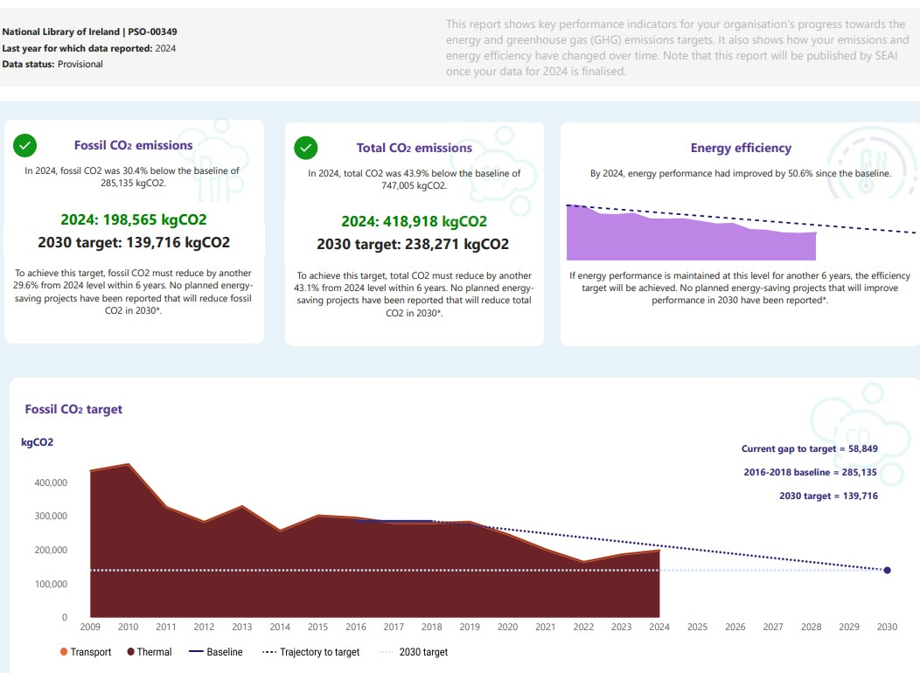
Graf 3: Tuarascáil Monatóireachta & Tuairiscithe ÚFIÉ do 2024 (1 de 3)
National Library of Ireland | PO-00349 | Leabharlann Náisiúnta na hÉireann | PO-00349
Last year for which data reported: 2024 | An bhliain seo caite ar tuairiscíodh sonraí ina leith: 2024
Data status: Provisional | Stádas sonraí: Sealadach
This report shows key performance indicators for your organization’s progress towards the energy and greenhouse gas (GHG) emissions targets. | Léiríonn an tuarascáil seo príomhtháscairí feidhmíochta maidir le dul chun cinn d’eagraíochta i dtreo spriocanna astaíochtaí fuinnimh agus gáis ceaptha teasa (GCT).
It also shows how your emissions and energy efficiency have changed over time. | Léiríonn sé freisin conas a d’athraigh d’astaíochtaí agus d’éifeachtúlacht fuinnimh le himeacht ama.
Note that this report will be published by SEAI once your data for 2024 is finalized. | Tabhair faoi deara go bhfoilseoidh ÚFIÉ an tuarascáil seo a luaithe a bheidh do shonraí do 2024 tugtha chun críche.
Fossil CO2 emissions | Astaíochtaí CO2 iontaise
In 2024, fossil CO2 was 30.4% below the baseline of 285,135 kgCO2. | In 2024, bhí CO2 iontaise 30.4% faoi bhun na bonnlíne de 285,135 kgCO2.
2024: 198, 565 kgCO2 | 2024: 198, 565 kgCO2
2030 target: 139,716 kgCO2 | Sprioc 2030: 139,716 kgCO2
To achieve this target, fossil CO2 must reduce by another 29,6% from 2024 level within 6 years. No planned energy-saving projects have been reported that will reduce fossil CO2 in 2030*. | Chun an sprioc seo a bhaint amach, ní mór CO2 iontaise a laghdú 29.6% eile ó leibhéal 2024 laistigh de 6 bliana. Níor tuairiscíodh aon tionscadail choigilte fuinnimh atá beartaithe a laghdóidh CO2 iontaise in 2030*.
Total Co2 emissions | Astaíochtaí iomlána CO2
In 2024, total Co2 was 43.9% below the baseline of 747,005 kg CO2. | In 2024, bhí Co2 san iomlán 43.9% faoi bhun na bonnlíne de 747,005 kg CO2.
2024: 418,918 kg CO2 | 2024: 418,918 kg CO2
2030 target: 238,271 kg CO2 | Sprioc 2030: 238,271 kg CO2
To achieve this target, total CO2 must reduce by another 43.1% from 2024 level within 6 years. No planned energy-saving projects have been reported that will reduce total CO2 in 2030*. | Chun an sprioc seo a bhaint amach, ní mór CO2 iomlán a laghdú 43.1% eile ó leibhéal 2024 laistigh de 6 bliana. Níor tuairiscíodh aon tionscadal choigilte fuinnimh atá beartaithe a laghdóidh CO2 iomlán in 2030*.
Energy efficiency | Éifeachtúlacht fuinnimh
By 2024, energy performance had improved by 50.6% since the baseline. | Faoi 2024, bhí feabhas 50.6% tagtha ar fheidhmíocht fuinnimh ón mbonnlíne.
If the energy performance is maintained at this level for another 6 years, the efficiency target will be achieved. No planned energy-saving projects that will improve performance in 2030 have been reported*. | Má choinnítear an fheidhmíocht fuinnimh ag an leibhéal seo ar feadh 6 bliana eile, bainfear amach an sprioc éifeachtúlachta. Níor tuairiscíodh aon tionscadail choigilte fuinnimh atá beartaithe a fheabhsóidh feidhmíocht in 2030 *.
Fossil CO2 target | Sprioc CO2 iontaise
kgCo2 | kgCo2
Transport | Iompar
Thermal | Teirmeach
Baseline | Bonnlíne
Trajectory to ttarget | Conair chuig an sprioc
2030 target | Sprioc 2030
Current gap to target = 58,849 | Bearna reatha go dtí an sprioc = 58,849
2016-2018 baseline =285,135 | Bonnlíne 2016-2018 =285,135
2030 target = 139,716 | Sprioc 2030 = 139,716

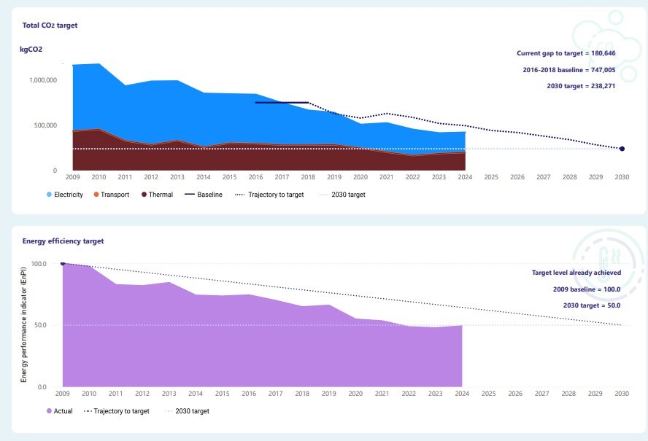

Graf 4: Tuarascáil Monatóireachta & Tuairiscithe ÚFIÉ do 2024 (2 de 3)
Total CO2 target | Sprioc iomlán CO2
kgCO2 | kgCO2
Electricity | Leictreachas
Transport | Iompar
Thermal | Teirmeach
Baseline | Bonnlíne
Trajectory to target | Conair chuig an sprioc
2030 target | Sprioc 2030
Current gap to target = 180,646 | Bearna reatha go dtí an sprioc = 180,646
2016-2018 baseline = 747,005 | Bonnlíne 2016-2018 = 747,005
2030 target = 238,271 | Sprioc 2030 = 238,271
Energy efficiency target | Sprioc éifeachtúlachta fuinnimh
Energy performance indicator (EnPI) | Táscaire feidhmíochta fuinnimh (EnPI)
Actual | Iarbhír
Trajectory to target | Conair chuig an sprioc
2030 target | Sprioc 2030
Target level already achieved | Spriocleibhéal bainte amach cheana féin
2009 baseline = 100.0 | Bonnlíne 2009 = 100.0
2030 target = 50.0 | Sprioc 2030 = 50.0

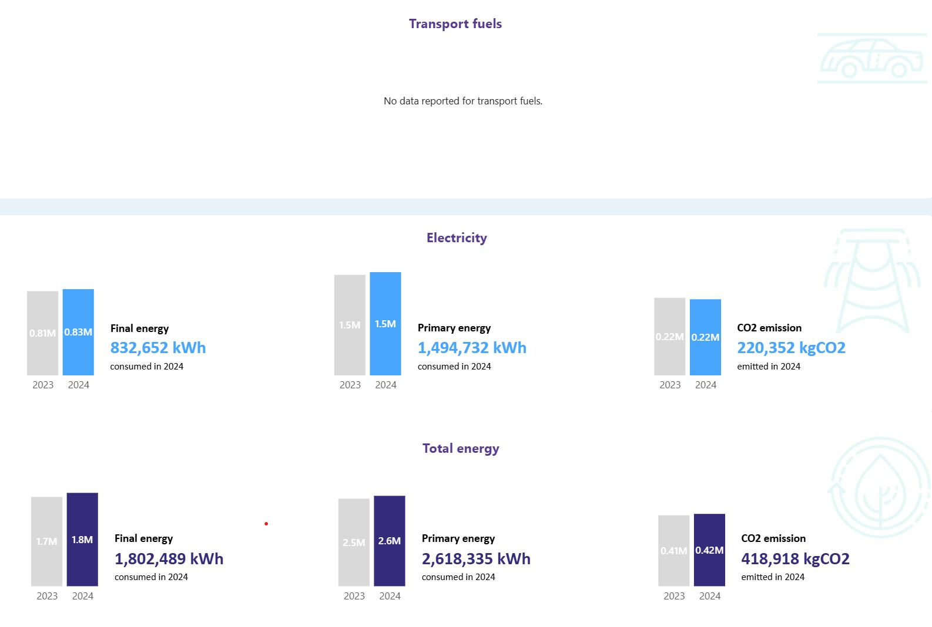
Graf 5: Tuarascáil Monatóireachta & Tuairiscithe ÚFIÉ do 2024 (3 de 3)
Transport fuels | Breoslaí iompair
No data reported for transport fuels. | Níor tuairiscíodh aon sonraí maidir le breoslaí iompair.
Electricity | Leictreachas
Final energy | Fuinneamh deiridh
832,652 kWh consumed in 2024 | Caitheadh 832,652 kWh in 2024
Primary energy | Príomhfhuinneamh
1,494,732 kWh consumed in 2024 | Caitheadh 1,494,732 kWh in 2024
CO2 emission | Astaíocht CO2
220,352 kgCO2 emitted in 2024 | Astaíodh 220,352 kgCO2 in 2024
Total Energy | Fuinneamh Iomlán
Final energy | Fuinneamh deiridh
1,802,489 kWh consumed in 2024 | Caitheadh 1,802,489 kWh in 2024
Primary energy 2,618,335 kWh consumed in 2024 | Caitheadh 2,618,335 kWh de phríomhfhuinneamh in 2024
CO2 emission | Astaíocht CO2
418,918 kgCO2 emitted in 2024 | Astaíodh 418,918 kgCO2 in 2024

Aguisín C: Tábla Rialaithe Athruithe
Sonraítear sa tábla seo a leanas na hathruithe a rinneadh ar an doiciméad seo:
Uimhir an Leagain a ndeachaigh an t-athbhreithniú i bhfeidhm air | Cuid | Cúis - Cur Síos

